**时空热点分析在院前急救中的应用：以醉酒为例**

**摘要：** *目的 方法 结果 结论*

**关键词：** 流行病学分析;时空热点分析;院前急救;醉酒  
The application of time and space hotspot analysis in pre-hospital first aid: taking drunkenness as an example

**Abstract:**

**Keywords:** epidemiological analysis; time-space hotspot analysis; pre-hospital first aid; drunkenness; acute alcoholism

摘要你们不用管，文章初稿写完后我修改的时候来写。出表出图的时候存好原始数据，先输出能看的图表，规范性美观性我看过之后再修改。除开摘要和参考文献的部分，正文字数控制在4200字以内。

**1 引言 (600-800字，文要求文辞精炼)**

随着现代信息技术的发展，人们对时空数据的获取和处理的能力不断加强，利用这些数据能够更好地解决自然和社会中的问题，因此疾病的时空属性和相关分析再公共卫生领域得到了广泛关注，相关方法被应用解决了很多问题，例如：**F. Cipriani等人对意大利1980~1990年期间与饮酒有关的死亡人口进行对照分析，结果表明，饮酒的死亡率在各个对地之间存在明显差异，从而证明了各地区人群免疫性的差别。B. Solca等人对不同区域之间、城市和乡村之间的人口碘摄取量的差异进行分析，确定碘缺乏疾病的风险人群，结果发现乡村和城市之间差异甚少，而区域间的差异甚大，从而根据区域划定出碘缺乏疾病易发生人群的地域分布，武克恭等也对内蒙古地区的砷中毒病区的病人分布差异做了分析比较，得出该地区风险人群的范围。**但是在院前急救领域，时空属性重视度不够，少量学者做了一定的探索，但多数还停留在基本的流行病学分析，基于病例样本的数据进行一些统计学分析，例如：**王娟凯等人综合分析中国幽门螺杆菌（Hp）流行状况，采用Meta分析对中国1990-2002年发表的有关Hp流行病学文献进行汇总，归纳和统计学分析得出了Hp感染的主要途径是家庭内传播的结论。李湘生等人采用抽样调查的方式探究了中学生伤害情况的种类和比例以及流行病学的特点。时空热点分析就是在研究关注的完整时空边界内，以多种时间刻度为纬度统计不同时间纬度的特征数量，并通过插值的方式增强数据可视化效果，形成边界平滑的时间热点分布，运用空间热点分析方法得到空间热点分布（这一段是糅合别人论文的话拼出来的）。**目前时空热点分析在其他领域得到了广泛的应用，例如在犯罪地理学之中，通过时空热点分析掌握犯罪的时空分布规律，对于打击犯罪以及辅助实际警务工作的决策都起到了重要的作用。本文以醉酒（急性酒精中毒）为例，探讨时空热点分析方法在院前急救120呼救时空聚集性特征探测中的应用价值。

**2 时空热点分析基本原理**

**2.1 时间热点分析原理**

假设有n个病例，可按其发生时间分为N=7*24个类型，其中7为星期日至星期六，24为0~1点、1~2点……23~24点，对数据进行分类整理可得到各个类型的数量。本文采用等值线图作时间热点分析，在等值线图中，值的变化量与线的间距成正比，分级设色之后，可以清晰的显示出各个类型的数量在整个表面的变化情况，如果等值线图某区域色彩级别较高，说明其所代表的时间类型数量较多，反之较低。数据分类编写Java程序完成，等值线图在Sufer 15中完成。

**2.2 空间热点分析原理**

核密度估计（Kernel density estimation），简称KDE，是一种非参数检验方法，可以很快地产生一个渐进无偏的密度估计，有良好的概率统计性质。

**设****,,,…,是独立同分布的数据，即其服从分布密度函数,。定义其核密度估计函数为，一般地，把称为核函数，称为平滑参数（或者称为带宽）。核函数是一种权函数，其估计是利用数据点到估计点的距离来决定到估计点的密度时所起的作用，距离越近的样本点所起的作用越大，其权值也越大。**[1]核密度估计方法不利用有关数据分布的先验知识，对数据分布不附加任何假定，是一种从数据样本出发研究数据分布的统计方法。

假设有n个病例，通过高德坐标拾取器获取数据的火星坐标，解析转为WGS84坐标，然后使用ArcGIS 10.2对数据点进行核密度分析，可以准确连贯的表达热点区域。

**3 实例分析**

**3.1资料来源**

2014年全年醉酒急救呼叫数据资料共5236条，跑空率13.4%，数据具有发生地点及经纬度、发生时间、站名和出车结果等属性，来自于武汉市急救中心智慧调度系统数据库，是全样本数据。

**3.2基本流行病学特征**

对数据性别属性及年龄属性分析得到，男女比例约为，中年人所占比例最大，约为38%，青年人和老年人次之，约为36%和24%，也存在极少数少年醉酒案例；对数据空间属性分析得到，醉酒呼救发生最频繁的三个区域是道路（22%）、地产小区（20%）和餐厅（13%）；对数据时间属性进行分析，首先，按照2014年节假日规定，分别统计得到每一个月份、公休日、法定节假日、工作日、非工作日的醉酒数据。

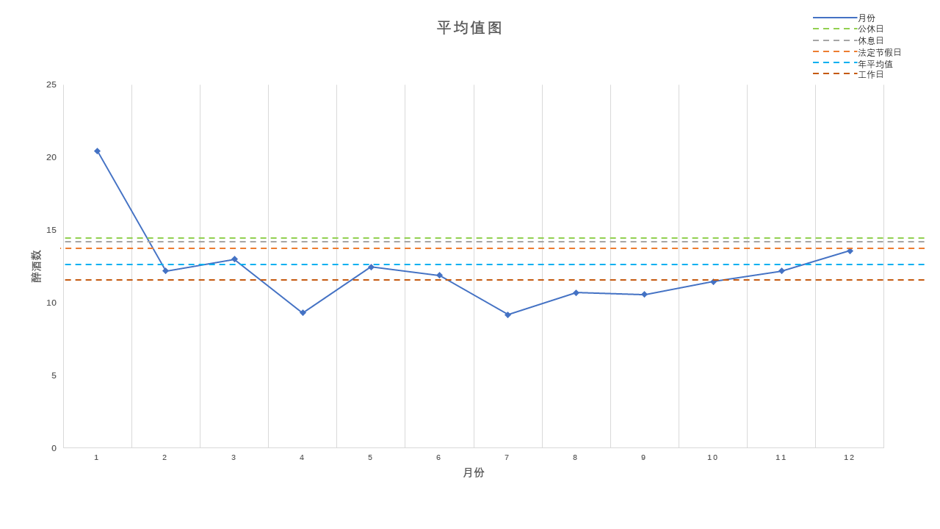

图1 2014年各种节日以及各个月份醉酒数量平均值

使用SPSS对12个月的样本进行单因素方差检验，在0.05水平上，表明1月平均值显著大于2-12月平均值，4月平均值小于2月和3月的平均值，7月平均值小于2、3、5和12月平均值，其余月份之间无显著差异。

使用SPSS对工作日、法定节假日、公休日样本进行单因素方差检验，在0.05水平上，表明工作日平均值小于法定节假日和公休日的平均值，法定节假日与公休日平均值无显著差异。

使用SPSS对工作日与非工作日进行独立样本T检验，在0.05水平上，表明工作日平均值显著小于非工作日平均值。

**3.3 时间热点分析结果与解释**

使用Sufer对分类好的醉酒数据样本作等值线图，加以渲染得到下图效果。

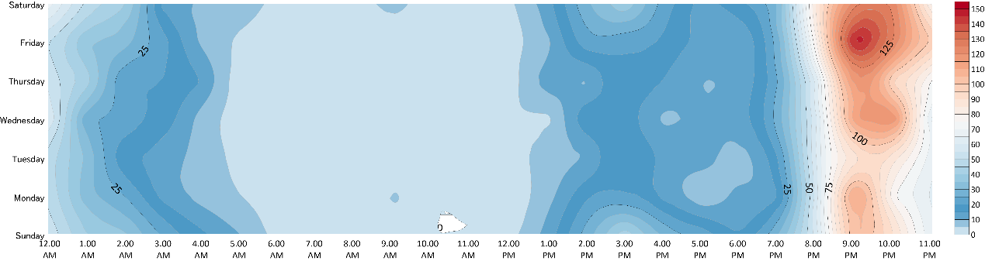

图2 2014年整点时间和星期等值线图

根据等值线图，从一周来看，星期五和星期六两天，醉酒事件发生较为频繁，星期一和星期二两天，事件发生较少；从一天来看，晚九点至十一点，醉酒事件发生较为频繁；总的来看，星期五的晚九点至十一点是醉酒事件发生最为频繁的时期。关于出现这一结果的原因，大概是因为周五是一周工作日的最后一天，员工往往在这天晚上相聚以驱除一周的劳累，聚会、应酬等活动也往往聚集在这一时期。

**3.4 空间热点分析结果与解释**

**3.4.1 空间核密度分析**

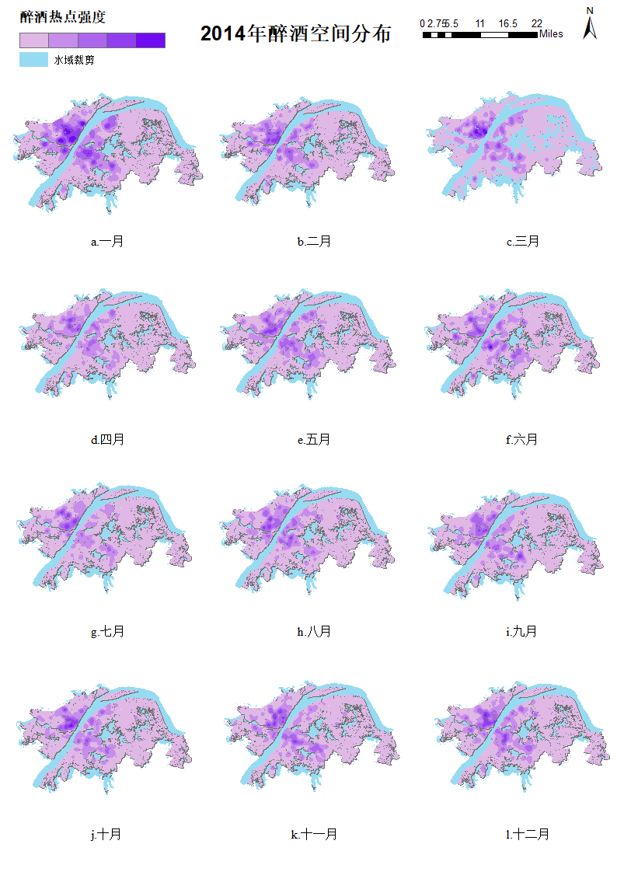首先按月份对醉酒数据样本进行分类，然后分别将12个月的数据导入ArcGIS。以1月份数据为例，为了防止边界效应，先获取在核心城区<7区>及其3km缓冲区内的点数据，然后对这些点数据进行核密度分析，然后在核心城区<7区>（裁除水系）范围，对得到的栅格作掩膜分析，其它月类似。渲染得到下图。

图3 2014年醉酒数据空间分布核密度图

结果表明，从月份来看，1月和12月醉酒事件发生较多，从发生地来看，江汉区和武昌区醉酒事件发生较多。究其原因，1月和12月处于春节时期左右，亲人、朋友之间的聚会是这一时期醉酒事件发生较多的原因之一，江汉区和武昌区经济发展水平相对较高，酒吧、餐厅较多是这些区域醉酒事件发生较多的原因之一。

**3.4.2 空间热点度分析**

首先将核心城区<7区>图层数据和醉酒的点位数据导入ArcGIS。为了防止边缘效应同样也是获取其外围3km缓冲区，然后使用擦除工具将其中水域擦除，对于点位数据也同样使用擦除工具擦除其中落入水域中的错误数据。将这两个数据进行空间连接，然后得到各个区域的醉酒数目，然后计算出单位面积的醉酒数目作为空间热点分析的权重参数，进行优化空间热点分析。

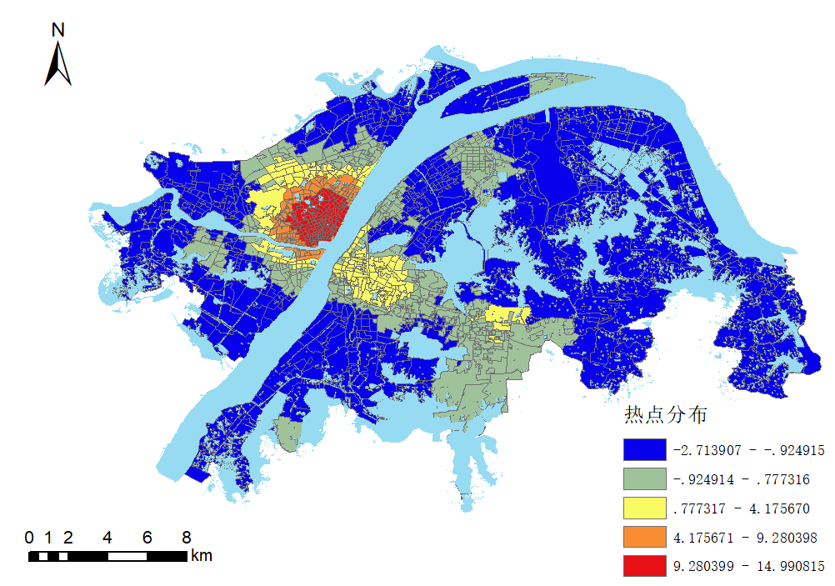

图4 2014年醉酒数据空间分布热点分析图

结果表明醉酒事件主要集中在江汉区，江岸区，武昌区这三个区域。究其原因，主要是这三个区域是武汉市GDP排名前三的城市，而作为发达城市其第三产业也十分发达，所以酒吧，KTV等娱乐场所也较多，容易发生醉酒事件。

**4 讨论**

思考着写，初稿写完后我来改**。**

**4.1 醉酒时空热点分析的启示**

从图2中可以看出，以横向每天整点时间的醉酒热点分析可知，醉酒事件主要集中在晚上8点至晚上11点之间。因为晚上是大多数人的休息时间，人们可能想要喝酒放松娱乐一下，这段时间就非常容易发生醉酒事件。而以纵向的星期的醉酒热点分析可知，醉酒的时间主要集中发生在周六，周日休息日中，同样这两天也是大多数人的休息时间。所以可以在周末和晚上8~23点这些时间段中在救护车中多放置一些醒酒药或者辅助醒酒的食物，饮料来帮助醉酒者醒酒。

从图3，4中可以看出，醉酒的时间主要集中在江汉区，江岸区，武昌区这三个地区，而这三各地区是武汉市GPD排名前三的地区。作为发达地区，其第三产业也较为发达，因此娱乐产业作为服务产业或第三产业的一部分也是较为发达的，因而醉酒事件发生的概率较大，所以可以在这三个地区增加救护车数量来面对更多的突发状况。（感觉这里想不到该怎么写）

**4.2 时空热点分析方法优劣与局限性**

时空热点分析的优势：更加直观地反应出醉酒事件的事件，空间分布特点。综合这两个方面的分析结果，可以得出实际医院进行院前急救工作的决策支持结论。

局限性：

（1）：空间的多元因素调节：醉酒事件在空间上的分布是有多种环境以及人文因素所影响的，所以需要对醉酒的空间分布机理进行进一步研究，单以核密度分析完全基于样本数据的空间分布距离进行权重确定可能会导致某些地区的热点值偏高或者偏低。

（想不出来了，但感觉该从时间方面说）

**4.3 时空热点分析方法在院前急救中应用的展望**

通过时空热点分析方法可以辅助医院实际进行院前急救的决策

**参考文献**

上图书馆下NoteExpress管理文献，这样可以直接插入参考文献。英文文献在Web of Science上搜，中文文献在万方或者知网上搜，尽量不要出现学位论文，中文挑选高影响力期刊较为近期的文章（中华流行病学杂志、中华急诊医学、中国公共卫生、中国卫生统计等），英文挑高被引的文章，也不要太老。

通篇差不多需要20篇参考文献…中文和英文混杂，一半一半，英文最少8篇。

引言部分、方法部分的参考文献占了多数

讨论部分有少量参考文献

结果部分不要出现参考文献。

**References:**

[1]. 谢国伟, 钱雪忠与周世兵, 基于非参数核密度估计的密度峰值聚类算法. 计算机应用研究, 2018. 35(10): 第2956-2959页.

NE.Rep

**校对报告**

当前使用的样式是 [Numbered(Multilingual)]

当前文档包含的题录共1条

有0条题录存在必填字段内容缺失的问题

所有题录的数据正常